Предлагаю Вашему вниманию игры, которые вы можете использовать, отдыхая с ребёнком дома, на пляже, в парке или по дороге в транспорте. Всегда можно совместить «приятное с полезным»:  «Пять действий»  Перечисли действия, которые можно совершать с указанным предметом.  Например: Шоколад – его можно кушать, подарить, купить, растопить, угостить друга, испачкать руки…  (Книга…лимон …карандаш …цветок и т.д)  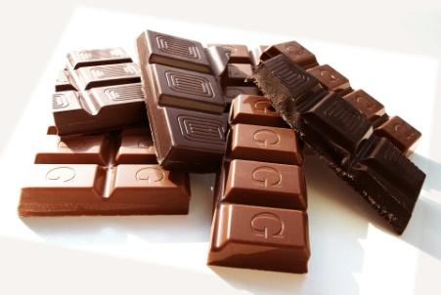  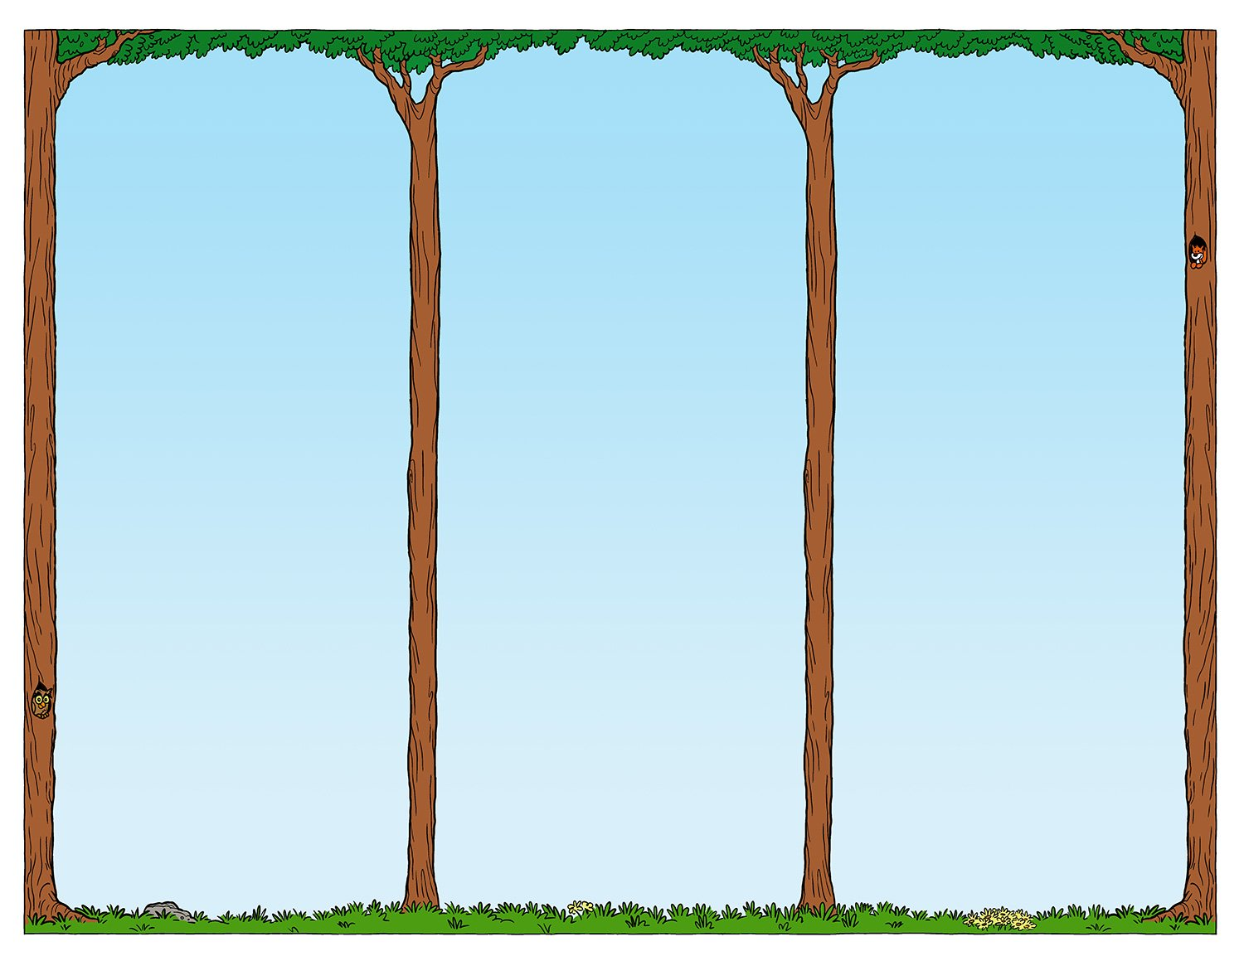  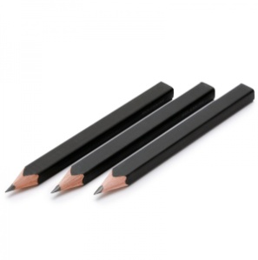 | «Кто больше?»  Говорим любое слово, обозначающее предмет. Каждый из играющих должен подобрать к нему как можно больше слов-признаков, отвечающих на вопросы "какой?", "какая?", "какое?", "какие?".  Например: трава (какая она?) - зеленая, мягкая, изумрудная, шелковистая, высокая, густая, скользкая, сухая, болотная  Побеждает тот, кто назовет последним слово-признак.  "Подбери словечко"  В эту игру можно играть с мячом, перекидывая, его друг другу.  Про что можно сказать:  Свежий - (воздух, огурец, хлеб, ветер);  Старый- (дом, пень, человек, ботинок);  Свежая- (булочка, новость, газета, скатерть);  Старая- (мебель, сказка, книга, бабушка);  Свежее - (молоко, мясо, варенье); и т.д.  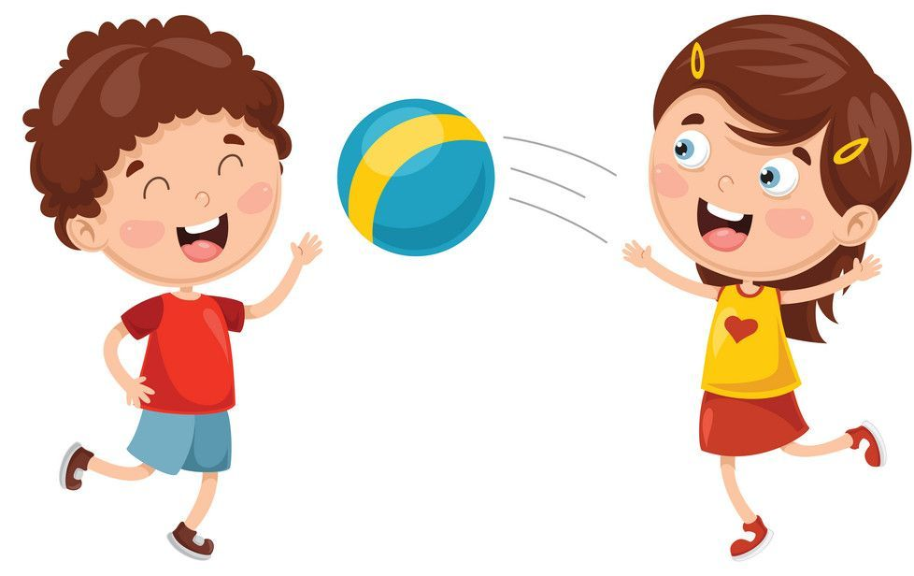 | «Вот, так магазины!»  Перечисли товары, которые могут продаваться в магазинах с указанными названиями.  Например: магазин «Сладкоежка» - пирожные, торт, мороженое, конфеты, шоколад, мармелад, печенье, зефир, халва…  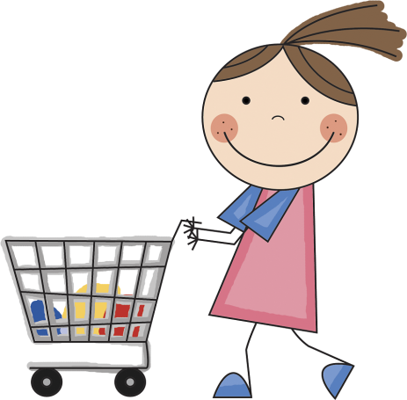  («Мелодия», «Школьник», «Океан» ,«Шкатулка», «Свет» «Все для дома», «На старт!» ,«Три толстяка» и др.)  «Мир животных»  Назови как можно больше животных, у которых есть указанная часть тела  Например: Рога есть у …оленя, лося, коровы, барана, яка…  (Лапы есть у… Копыта есть у …Перья есть у … Чешуя есть у …  Крылья есть у … Клыки есть у … и т.д.)

«Цвет и ответ»

Подбери названия трех предметов такого же цвета. Если подберешь пять слов, ты – победитель!

Например: Монета такого же цвета, как мамина цепочка, столовая ложка, вилка, кастрюля.

(Больничный халат такого же цвета, как…и т.д. с помидором, ёлкой, вишней, цыпленком)

«Три части»

Назови по три части указанных предметов. Если назовёшь пять частей, ты – победитель!

Например: Я знаю 3 части машины: кабина, руль, сиденье, фары, кузов.

(3 части дома, велосипеда, корабля, стула…)

Проведите максимально больше времени со своим ребенком,

ведь Он так этого ждет!

Приятного Вам отдыха, до встречи в новом учебном году.

Речевые игры на отдыхе

МБДОУ «Большеулуйский детский сад №1»

Учитель-логопед:

Агафонова С.И.

